BACKUP AUTOMATICO BASE DE DATOS EN WINDOWS

Contenido

**Creamos el archivo .bat del backup.** 2

**Programador de tareas.** 2

**Crear tarea** 3

**Configuración General** 3

**Configuración Desencadenadores** 4

**Configuración Acciones** 4

# **Creamos el archivo .bat del backup.**

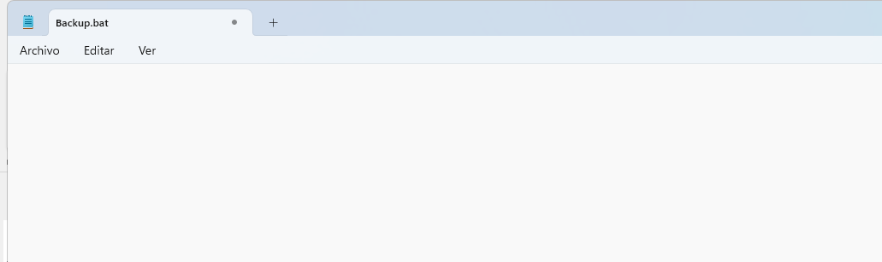

@echo off

set FECHA=%DATE:~6,4%-%DATE:~3,2%-%DATE:~0,2%_%TIME:~0,2%%TIME:~3,2%

set FECHA=%FECHA: =0%

"C:\Program Files\MySQL\MySQL Server 8.0\bin\mysqldump.exe" -u root -poVP7zsaP skynet > "C:\proyecto\backup\backup_%FECHA%.sql"

Ilustración 🡪 Archivo Backup

**Crearemos el archivo ejecutando el bloc de notas como administrador para que se guarde correctamente.**

**@echo off** 🡪 Oculta los comandos mientras se ejecuta el script, para que solo veas el resultado final.

**set FECHA=%DATE:~6,4%-%DATE:~3,2%-%DATE:~0,2%_%TIME:~0,2%%TIME:~3,2%**

**| ->** Crea un nombre para el archivo de backup con la fecha y hora actual.

**set FECHA=%FECHA: =0%** 🡪 Arregla un problema con las horas. Si la hora es antes de las 10 AM (como 9:30), le pone un cero delante (09:30).

**"C:\Program Files\MySQL\MySQL Server 8.0\bin\mysqldump.exe" -u root -poVP7zsaP skynet > "C:\proyecto\backup\backup_%FECHA%.sql"**

**|->** Ejecuta el mysqldump para realizar el backup con el usuario root, contraseña de ese usuario,

nombre de la base de datos y la ruta donde quiero que se guarde el backup con la el nombre

“backup_fechayhora.sql”

# **Programador de tareas.**

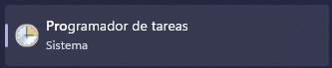

En la barra de búsqueda de Windows buscaremos “Programador de tareas” y entraremos

Ilustración --> Programador de tareas en la barra de búsqueda de Windows

## **Crear tarea**

Dentro del Programador de tareas en la barra lateral derecha daremos a la opción “Crear tarea…”

Ilustración --> Programador de tareas / Crear tarea...

## **Configuración General**

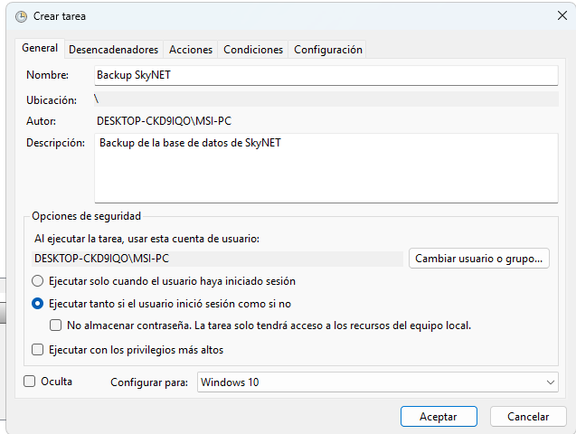

Aquí configuraremos los ajustes generales de la tarea.

Nombre 🡪 Nombre de la tarea.

Ubicación y Autor 🡪 La dejamos por defecto.

Descripción 🡪 Si se quiere.

Activar “Ejecutar tanto el usuario inició sesión como si no”

Configurar para 🡪 Windows 10 (Aunque se tenga Windows 11 funciona igual).

Ilustración --> Configuración General de la tarea (Backup)

## **Configuración Desencadenadores**

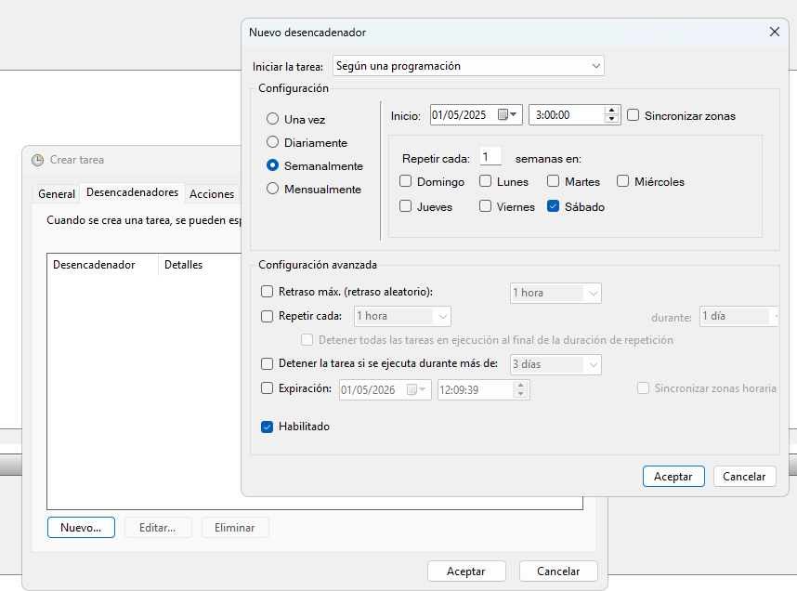

Entramos en “Desencadenadores”.

Aquí configuraremos los ajustes de desencadenador.

Iniciar tarea lo de jamos en “Según una programación”.

Cuando quieres hacer se ejecute la tarea 🡪 En este caso el Backup se realizará cada semana los sábados a las 03:00.

La opción “Habilitado” este activada.

Ilustración --> Configuración para cuando se ejecutara la tarea (Backup)

## **Configuración Acciones**

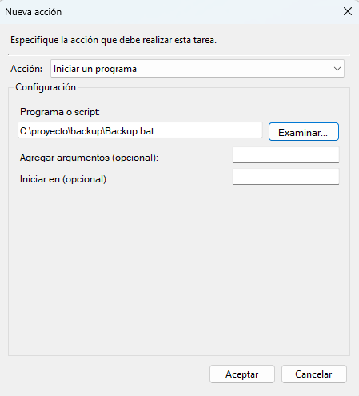

Ilustración --> Configuración de que programa/script queremos que se ejecute

Entramos en “Acciones”.

Acción 🡪 dejaremos “Iniciar un programa”

Programa o script 🡪 Asignamos la ruta donde esta el archivo .bat de Backup.

Lo demás es opcional.